
Mantenimiento de locales

1. [F] Alcance 4
2. [F] Descripción detallada del proceso 5
2.2 Administrar 5
2.2.1 Botón Nuevo 6
2.2.2 Botón Guardar 6
2.2.3 Botón Buscar 6
2.2.4 Botón Excel 6
3. Consideraciones 7
4. Asignación de Objetos 9
5. Credenciales y BD 12
6. Casos de Prueba 12
5. 12

Mantenimiento de Locales

DATOS PRINCIPALES
Nro. Requerimiento o ID de Proyecto |  | Prioridad | Alta
Fecha estimada límite de entrega para pruebas | DDMESAA | Fecha límite de puesta en productivo | DDMESAA
Jefe de Proyecto  (nombre y correo-e) |  | Analista de Sistemas de Proyectos  (nombre y correo-e)
Jefe de Servicios de Negocio  (nombre y correo-e) |  | Analista de Sistemas de servicios de negocio  (nombre y correo-e)
Jefe de Integración  (nombre y correo-e) |  | Analista de Integración  (nombre y correo-e)

EVOLUCIÓN DEL DOCUMENTO
VERSIÓN | FECHA | AUTOR | EVENTO / COMENTARIO
1.0 | 11-04-2022 | Elvis Velásquez | Creación de documento

INSTRUCCIONES
Especificación Funcional | Para realizar la Especificación Funcional, complete los sub-títulos marcados con [F].
Especificación Técnica | Para realizar la Especificación Técnica, complete los sub-títulos marcados con [T], además de complementar la especificación funcional con los datos técnicos que considere necesarios.

[F] Alcance

Se necesita realizar el desarrollo de un Sistema que permita dar mantenimiento a los locales, se debe considerar las siguientes acciones:
- Alta
- Baja
- Modificación
- Descargar maestro de locales.
Se considerar las empresas:
- 20100070970 SUPERMERCADOS PERUANOS
- 20394077101 HOMECENTERS PERUANOS ORIENTE S.A.C. | PROMART
- 20493020618 TIENDAS PERUANAS SA | OECHSLE
- 20536557858 HOMECENTERS PERUANOS S.A. | PROMART
- 20600414276 TIENDAS PERUANAS ORIENTE S.A.C
- 20601233488 PLAZA VEA ORIENTE S.A.C

[F] Descripción detallada del proceso

A continuación, detallaremos cada uno de los módulos a implementar:
Se deberá crear las siguientes opciones Inicio / Locales / Administrar
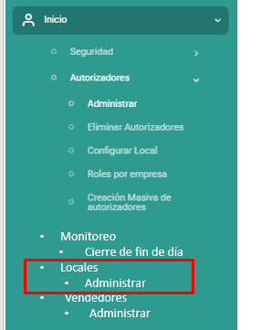

2.2 Administrar

- Al ingresar a la opción de administrar, se presentará la siguiente pantalla
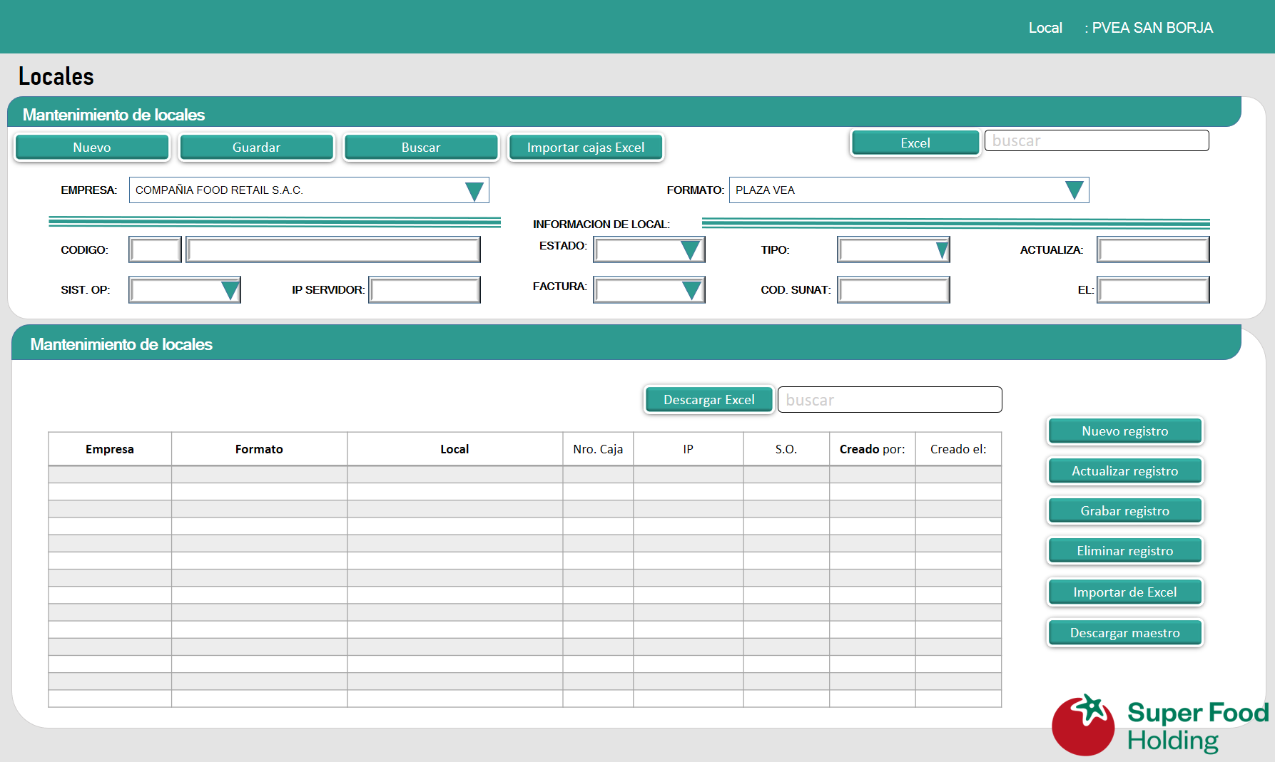

2.2.1 Botón Nuevo
- El usuario presionara el botón Nuevo.
- El sistema deberá limpiar todos los campos, y setear los campos por default
- El sistema deberá validar que los campos de código y nombre local estén vacíos, si están con datos, el sistema deberá preguntar si desea grabar la información ingresada.

2.2.2 Botón Guardar
- El usuario presionara el Botón Guardar
- El sistema deberá validar que todos los campos de la cabecera estén con datos.
- El sistema llamara al Store SP_LOC_SAVE y enviara como parámetro todos los datos de la cabecera. (en códigos) .
- El store devolverá 0 si se grabó correctamente y 1 si hubo algún error, mostrando el msj de base de datos.

2.2.3 Botón Buscar
- El usuario presionara el botón buscar
- El sistema deberá limpiar todo el campo (misma función de nuevo)
- El usuario deberá elegir la empresa
- El sistema llamará al store SP_LOC_LISTA_XEMP que devolverá la lista de locales, por empresa
- Con el dato del local seleccionado, llamará al store SP_LOC_FIND, enviándole el código de empresa y código de local, devolverá 2 array con los datos de la cabecera y el detalle.
- El sistema deberá cargar todos los datos y mostrarlos en pantalla.

2.2.4 Botón Excel
- El usuario presionara el botón Excel
- El sistema llamara al Store SP_LOC_DESCARGA_MAESTRO , quien devolverá en un arreglo la lista de locales con sus respectivas cajas.
- El sistema generar la descarga de la información en un Excel.

Consideraciones

- La pantalla deberá presentarse en blanco.
- Todos los campos son obligatorios
- Se debe grabar usuario y fecha de última actualización en cabecera y detalle.

Asignación de Objetos

Lista de Objetos visuales y objetos de Base de datos ejecutados.
Modulo | Objeto Visual |  | Objeto de Base de Datos
Modulo | Tipo | Nombre | Descripción del funcionamiento o llamado de Objeto de BD | Entrada | Salida
Locales -> Administrar (Cabecera) | Botón 1 | Nuevo | Deberá limpiar todo los campos de la cabecera y la grilla del detalle
Locales -> Administrar (Cabecera) | Botón 2 | Guardar | Llamará al Store -> SP_LOC_SAVE
Locales -> Administrar (Cabecera) | Botón 3 | Buscar | Llamará al Store -> SP_LOC_LISTA_XEMP  Llamará al Store -> SP_LOC_FIND
Locales -> Administrar (Cabecera) | Botón 4 | Excel | Llamará al Store -> SP_LOC_DESCARGA_MAESTRO
Locales -> Administrar (Cabecera) | Caja de texto | Empresa | Llamará al Store -> SP_LOC_LIST_EMPRESA
Locales -> Administrar (Cabecera) | Caja de texto | Formato | Llamará al Store -> SP_LOC_LIST_FORMATO
Locales -> Administrar (Cabecera) | Caja de texto | Código | El usuario ingresara el código de local ( se debe validar que sea numérico) seguido el nombre del local alfanumérico.
Locales -> Administrar (Cabecera) | Caja de texto | Estado | El estado por deafult en la pantalla será A = Activo.  Se debe mostrara un listbox con 2 campos A = Activo / E= Eliminado.  Valor a enviar para grabar (A,E)
Locales -> Administrar (Cabecera) | Caja de texto | Tipo | El estado por deafult en la pantalla será T = Tienda.  Se debe mostrara un listbox con 2 campos  T= Tienda / A= Almacen.  Valor a enviar para grabar (T,A)
Locales -> Administrar (Cabecera) | Caja de texto | Actualiza | Siempre es el usuario con el que se conecta al sistema.
Locales -> Administrar (Cabecera) | Caja de texto | SIST OP (Sist. Operativo) | Se debe mostrara un listbox con 2 campos  L= Linux / W= Window.  Valor a enviar para grabar (L,W)
Locales -> Administrar (Cabecera) | Caja de texto | IP Servidor | Registrar la IP del Servidor: Poner mascara xx.xx.xx.xx
Locales -> Administrar (Cabecera) | Caja de texto | Factura? | Por default S  Se debe mostrara un listbox con 2 campos  S= Si / N= No.  Valor a enviar para grabar (S,N)
Locales -> Administrar (Cabecera) | Caja de texto | Código Sunat | Es numérico, por default será 000.
Locales -> Administrar (Cabecera) | Caja de texto | El | Fecha del sistema con hora.

Modulo | Objeto Visual |  | Objeto de Base de Datos
Modulo | Tipo | Nombre | Objeto de BD | Entrada | Salida
Locales -> Administrar (Detalle) | Botón 1 | Nuevo Registro | Permitirá insertar un nuevo registro en la grilla del detalle
Locales -> Administrar (Detalle) | Botón 2 | Actualizar Registro | Permite modificar un registro, identificar el registro modificado.
Locales -> Administrar (Detalle) | Botón 3 | Grabar Registro | Llamará al store -> SP_LOC_CAJA_SAVE
Locales -> Administrar (Detalle) | Botón 4 | Eliminar Registro | Deberá seleccionar uno o varios registros  Llamará al store -> SP_LOC_CAJA_DELE
Locales -> Administrar (Detalle) | Botón 5 | Importar de Excel | Esta opción deberá solicitar un Excel con los datos a importar, por local.  Al presionar la opción el sistema deberá emitir un msj indicando que las cajas a crear deberán pertenecer al local indicado en la cabecera, si la cabecera está en blanco, no se permitirá importar cajas.
Locales -> Administrar (Detalle) | Botón 6 | Descargar Excel
Locales -> Administrar (Detalle) | Caja de texto | Buscar | Permitirá realizar la búsqueda en la grilla
Locales -> Administrar (Detalle) | Grilla de cajas | Empresa | Es el dato Empresa de la cabecera
Locales -> Administrar (Detalle) | Grilla de cajas | Formato | Es el dato Formato de la cabecera
Locales -> Administrar (Detalle) | Grilla de cajas | Local | Es el dato local de la cabecera
Locales -> Administrar (Detalle) | Grilla de cajas | Nro de Caja | Ingresado por el usuario
Locales -> Administrar (Detalle) | Grilla de cajas | IP | Ingresado por el usuario
Locales -> Administrar (Detalle) | Grilla de cajas | S.O. | Ingresado por el usuario
Locales -> Administrar (Detalle) | Grilla de cajas | Creado Por: | Usuario logeado
Locales -> Administrar (Detalle) | Grilla de cajas | Creado el: | Fecha del sistema

Credenciales y BD

Nombre | Tipo Bd | Servidor | Instancia | User bd | Clave bd
Cartelería | SQL Server | 10.20.16.15 | 10.20.16.15\SPSAPRD | adm_cartel | Riki2009

Casos de Prueba

5.

